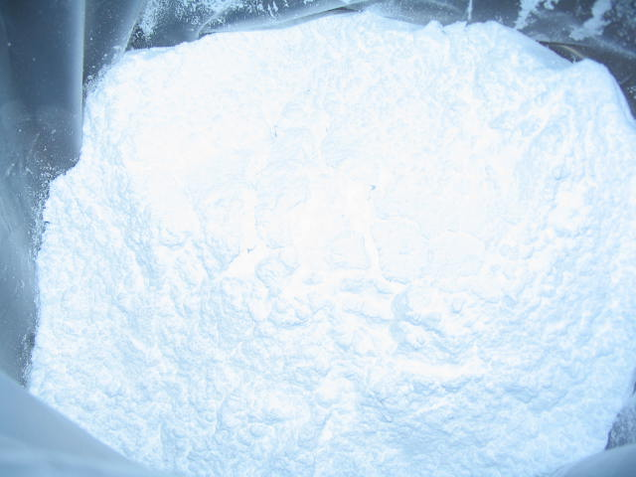

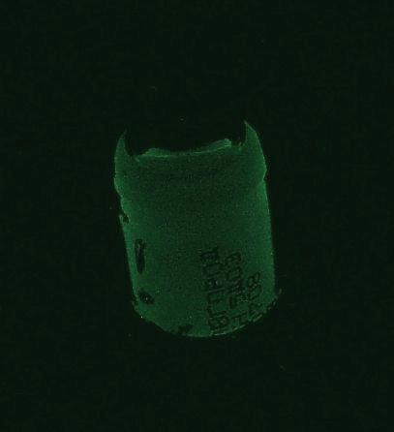

Выполнила: ученица 9 Е класса
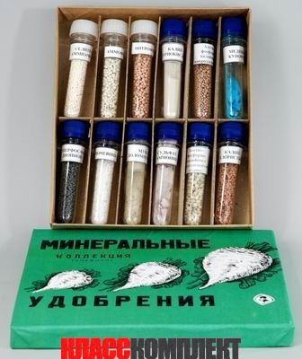
МБОУ Лицея № 3
Порубаева Эрика
Учитель: Скуратова Ирина Евгеньевна

1. Термин «азот» в переводе с греческого обозначает …
2. Этот элемент является основной составной частью атмосферного воздуха. Вдыхаемый и выдыхаемый человеком воздух содержит примерно одно и то же его количество - 78,97-79,2 %.
3. Кем впервые был открыт азот в 1772 году?
4. При обычных условиях азот не вступает в химические реакции, кроме реакции с …
5. Концентрированная азотная кислота обычно окрашена в … цвет.
6. Качественной реакцией на катион аммония является реакция взаимодействия солей аммония со …
7. Название продукта замещения атомов водорода в молекуле аммиака атомами металла.
8. Бесцветный газ с резким запахом, хорошо растворим в воде; в промышленности его получают синтезом из азота и водорода.
9. Натриевая селитра иначе называется … селитра.
10. В смеси с кислородом N2O используется в медицине для наркоза, и иначе называется … газ.
11. Продуктами разложения нитрата серебра являются оксид азота (IV), кислород и …
12. При взаимодействии оксида азота (IV) с водой в присутствии … образуется только азотная кислота.
13. Назовите фамилию французского ученого, который установил, что все растения извлекают азот из почвы, а бобовые обогащают почву азотом.
14. Явление, при котором на поверхности металла образуется тонкая, но плотная защитная пленка, предохраняющая металл от дальнейшего взаимодействия с кислотой.
15. Латинское название азота, введенное в 1790 Ж. Шапталем и обозначающее «рождающий селитру» .
16. Разбавленная азотная кислота взаимодействует со всеми металлами, кроме золота и …

Ответы
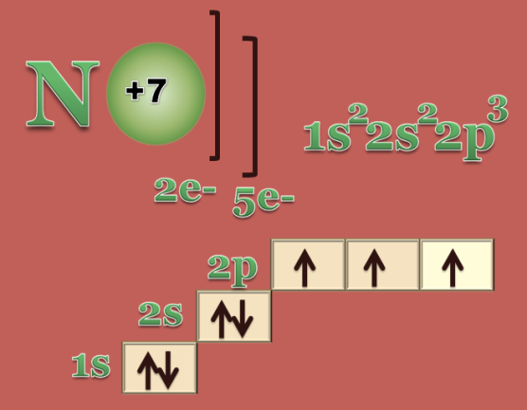
- Безжизненный
- Азот
- Резерфордом
- Литием
- Желтый
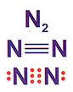
- Щелочью
- Нитрид
- Аммиак
- Чилийская
- Веселящий
- Серебро
- Кислорода
- Батист
- Пассивирование
- Нитрогениум
- Платины

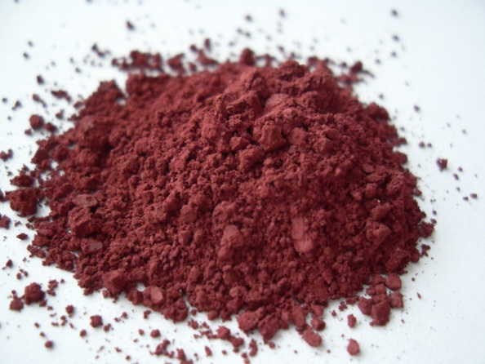

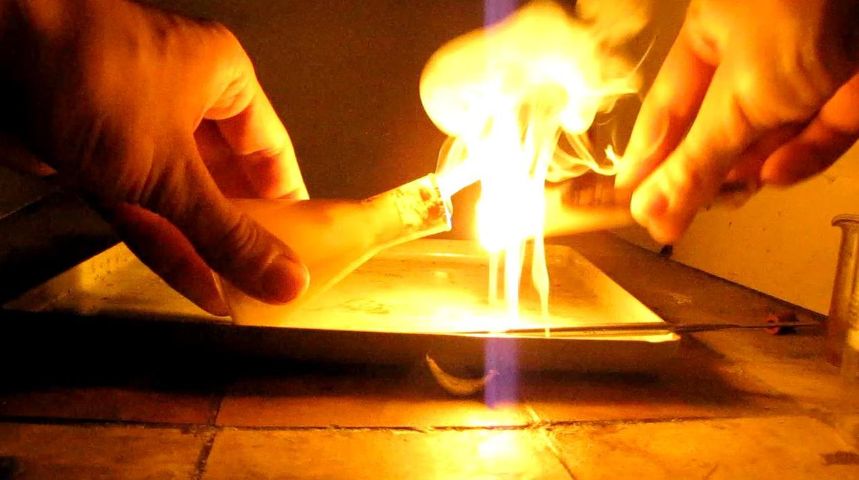

По горизонтали:
3. Остатки ортофосфорной кислоты входят в состав …, при разложении которой выделяется большое количество энергии.
12. … кислоту получают взаимодействием оксида фосфора (V) с водой при нагревании.
14. Эта аллотропная модификация фосфора имеет молекулярную кристаллическую решетку, состоящую из молекул P4.
15. При нагревании с водными растворами щелочей фосфор подвергается …
По вертикали:
1. Белый фосфор нерастворим в воде, но хорошо растворим в …
2. Среда водных растворов средних фосфатов - …
4. Этот элемент был открыт немецким алхимиком Г. Брандом в 1669 и получил свое название за способность светиться в темноте (от греч. – светоносный).
5. Появление болотных блуждающих огней объясняет свойство фосфина легко… на воздухе.
6. Соединение, по своей форме сходное с аммиаком, но гораздо менее прочное.
7. Фосфор, в отличие от азота, непосредственно практически не соединяется с …
8. При нагревании без доступа воздуха белый фосфор превращается в …
9. Способность материалов или веществ поглощать влагу из окружающей среды.
10. Содержится в костях всех позвоночных и обусловливает их прочность фосфат…
11. По своему виду похож на графит и является полупроводником … фосфор.
13. Реактивом на растворимые фосфаты является раствор нитрата …, при взаимодействии с которым образуется желтый осадок.

Ответы
По горизонтали:
3. АТФ
12. Ортофосфорную
14. Белый
15. Диспропорционированию
По вертикали:
1. Сероуглероде
2. Сильнощелочная
4. Фосфор
5. Воспламеняться
6. Фосфин
7. Водородом
8. Красный
9. Гигроскопичность
10. Кальция
11. Черный
13. Серебра

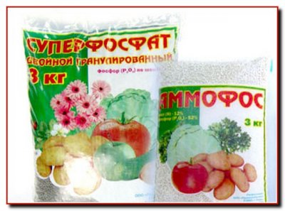

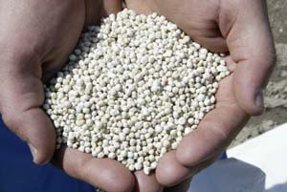

1.Удобрение, содержащее все наиболее необходимые растению питательные элементы – азот, фосфор, калий (смесь аммофоса с KNO3).
2.Элемент, ускоряющий процесс фотосинтеза и содействующий накоплению углеводов.
3.Напишите название минерального удобрения, которое получают обработкой природных фосфоритов серной кислотой:
Ca3(PO4)2 + 2H2SO4 = Ca(H2PO4)2 + 2CaSO4
4.Элемент, необходимый при росте и развитии репродуктивных органов растения.
5.Азот, фосфор, калий, кальций, магний, сера необходимы растениям в больших количествах и являются …
6.Азотное удобрение натриевая селитра иначе называется … селитра.
7.Хлорид калия встречается в природе в виде минерала NaCl*KCl. Напишите его название.
8.Суперфосфат и … плохо растворяется в воде, поэтому их разбрасывают на поле осенью, до обработки почвы.
9.Немецкий химик, академик, один из основателей агрохимии. В 1840 предложил теорию минерального питания растений, установил, что наиболее важными для нормальной жизнедеятельности растений являются 3 элемента.
10.Элемент, входящий в состав белков и нуклеиновых кислот. При его недостатке задерживается образование зеленой массы, растения плохо растут, их листья становятся бледно-зелеными и даже желтеют.
11.Для получения высокого урожая корнеплодам сахарной свеклы необходим элемент ....
12.Белое мелкокристаллическое, иногда гигроскопическое вещество карбамид (CO (NH2)2) иначе называется…
13.Двойной суперфосфат отличается от простого суперфосфата тем, что не содержит…
14.Вещества, содержащие три важнейших питательных элемента и способные в почвенном растворе диссоциировать на ионы.

Ответы
1. Аммофоска
2. Калий
3. Суперфосфат
4. Фосфор
5. Макроэлементами
6. Чилийская
7. Сильвинит
8. Преципитат
9. Юстус
10. Азот
11. Натрий
12. Мочевина
13. Гипса
14. Минеральные удобрения

